Processo Licitatório nº 03/2023 - Pregão Presencial nº 03/2023

ANEXO II
MODELO DE PROPOSTA COMERCIAL
(Preferencialmente em papel timbrado da empresa)

À CÂMARA MUNICIPAL DE DOM BOSCO-MG
Referência:
PROCESSO LICITATÓRIO Nº 03/2023 - PREGÃO PRESENCIAL N.º 03/2023

I - DADOS DO PROPONENTE
Razão Social:
CNPJ:
Inscrição Municipal:
Endereço:
Telefone/Fax:
E-mail:
Dados Bancários | Banco: ___________________ - Agência: ________________ Conta Corrente:______________

Apresentamos abaixo, proposta de preços para fornecimento de móveis planejados, confecionados em MDF, inclusos os serviços de confecção, montagem e instalações.
Na oportunidade informamos concordância com os normas e disposições constantes do Edital em referência.

ITEM | QUANT | DESCRIÇÃO | VISUAL/APARENCIA | VALOR UNTÁRIO
01 | 01 | Mesa em mdf cor: LANARCA  1.80 m de comprimento, 75 cm de altura e 70 cm de largura. Contendo 3 gavetas com corrediças telescopias largas e puxador perfil de alumínio cava.  Todo entorno da mesa com 30mm de espessura, rodizio de silicone 55mm. | 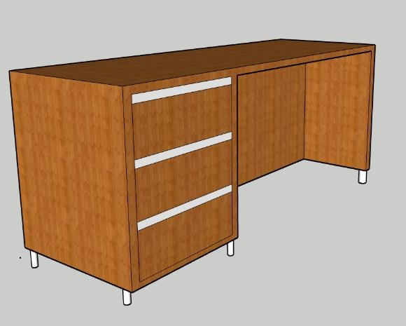
02 | 01 | Armário em mdf cor: LANARCA  1.80 m de comprimento, 90 cm de altura e 50cm de largura. Contendo 4 gavetas com corrediças telescopias largas com puxador perfil de alumínio cava. Com 3 portas de abrir, puxador perfil de alumínio cava e dobradiças com pistão fechamento suave.  Todo entorno do armário com 30mm de espessura, rodizio de silicone 55mm. | 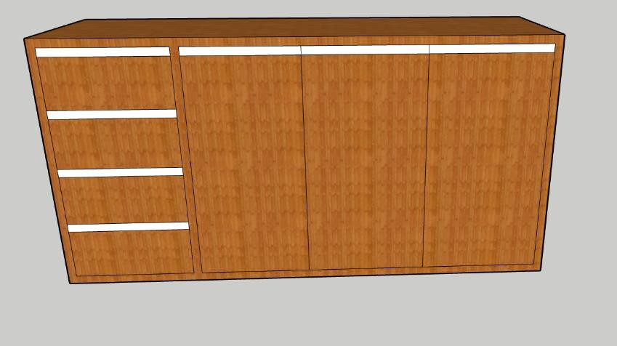
03 | 01 | Mesa em “L” mdf cor: LANARCA  2.20 x 2.50 m de comprimento, 75 cm de altura e 70 cm de largura. Contendo 4 gavetas com corrediças telescopias largas com puxador perfil de alumínio cava. Com 2 nichos para comportar o CPU e estabilizador.  Mesa superior para impressora de 2 m de comprimento, 30 de largura e 45 de altura. (Com sapata de regulagem) | 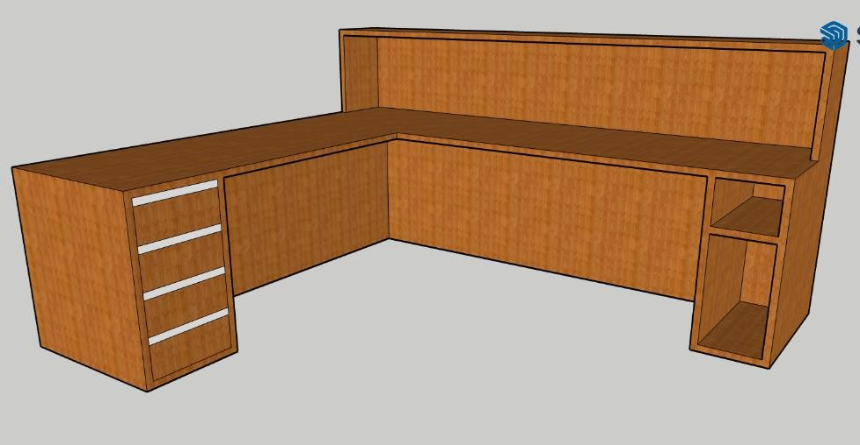
04 | 01 | Mesa em mdf, 3.20 m de comprimento, 75 cm de altura e 70 cm de largura. Contendo 8 gavetas com corrediças telescopias largas e puxador perfil de alumínio cava, Mesa superior para impressora de 3.20 m de comprimento, 30 de largura e 45 de altura. (Com sapata de regulagem). | 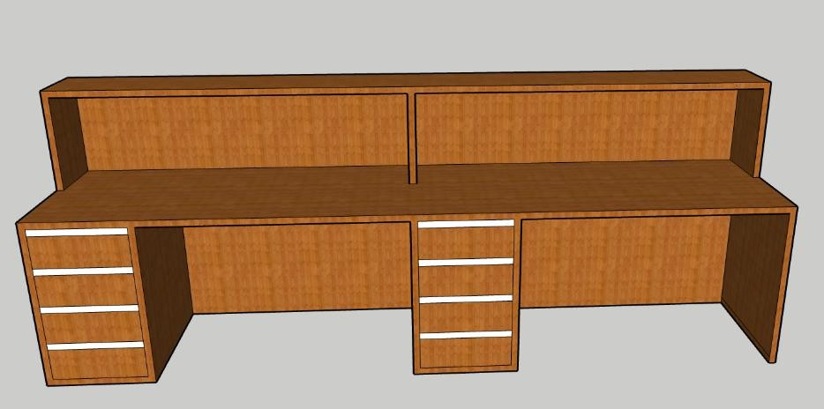
05 | 01 | Mesa em mdf, 2.00 m de comprimento, 75 cm de altura e 70 cm de largura. Contendo 4 gavetas com corrediças telescopias largas e puxador perfil de alumínio cava, com 2 nichos para comportar o CPU e estabilizador. Mesa superior para impressora de 2 m de comprimento, 30 de largura e 45 de altura. (Com sapata de regulagem) | 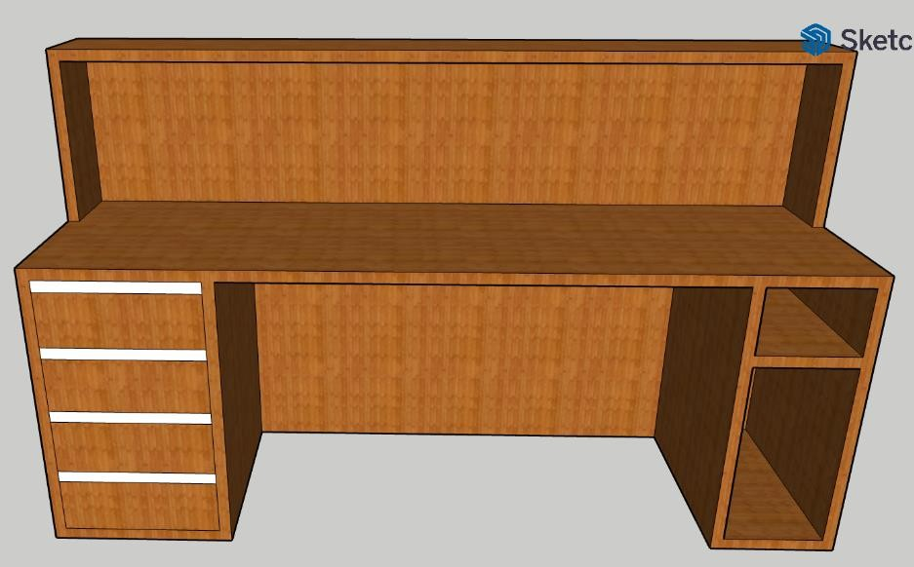

06 | 01 | ARMÁRIO em mdf, cor: LANARCA, 2.97 m de comprimento, 90 cm de altura e 60cm de largura, contendo 3 gavetas com corrediças telescopias largas e puxador perfil de alumínio cava. Com 5 portas de abrir, puxador perfil de alumínio cava e dobradiças com pistão fechamento suave. Todo entorno do armário com 30mm de espessura, rodapé 10cm em pedra granito na cor verde Ubatuba. Bancada da pia em granito VERDE UBATUBA de 2.97m de comprimento, 60 cm de largura e 5cm de espessura. Cuba inox. | 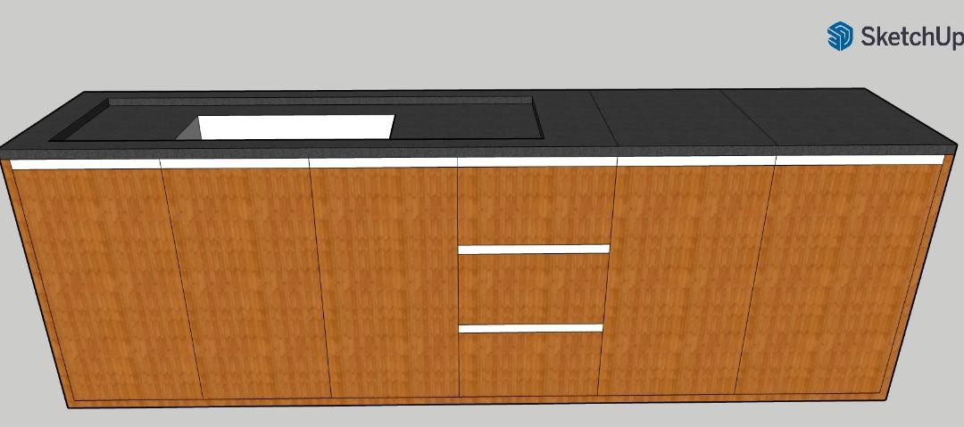

07 | 01 | Armário de parede em mdf cor: LANARCA, 2.97 m de comprimento, 90 cm de altura e 40cm de largura, com 6 portas de abrir, puxador perfil de alumínio cava e dobradiças com pistão fechamento suave, todo entorno do armário com 30mm de espessura. | 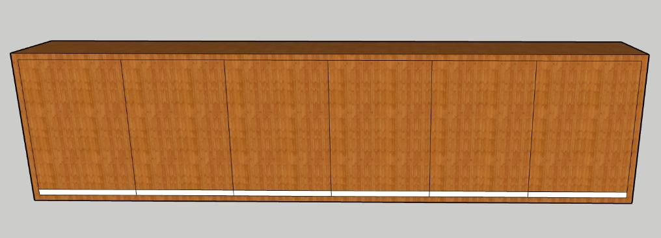
08 | 01 | Armário de embutir (geladeira) em mdf cor: LANARCA, 2.50 m de comprimento, 2.30 m de altura e 50cm de largura, contendo 2 gavetas com corrediças telescopias largas e puxador perfil de alumínio cava, com 2 portas de abrir e 3 portas basculantes de vidro transparente. Puxador perfil de alumínio cava e dobradiças com pistão fechamento suave. Todo entorno do armário com 30mm de espessura. Rodapé 10 cm em pedra granito na cor verde Ubatuba. | 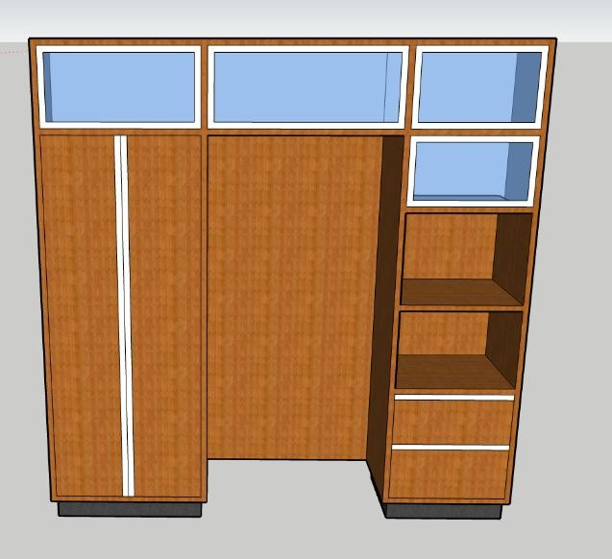
09 | 01 | ARMÁRIO em mdf cor: LANARCA 3.45 m de comprimento, 3.50 cm de altura e 50cm de largura, contendo 25 gavetas(Arquivo) com corrediças telescopias largas e puxador perfil de alumínio cava, com 7 portas de abrir, puxador perfil de alumínio cava e dobradiças com pistão fechamento suave, todo entorno do armário com 30mm de espessura, rodapé 10cm em pedra granito na cor verde Ubatuba. | 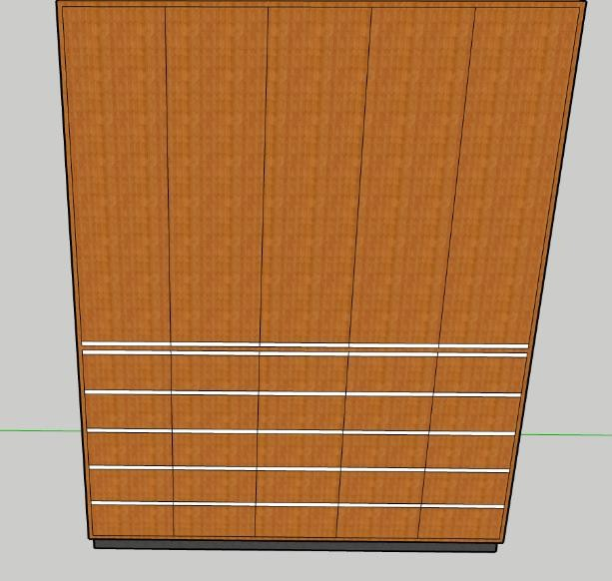

10 | 01 | Armário em mdf cor: LANARCA, 3.00 m de comprimento, 3.50 cm de altura e 50cm de largura, contendo 20 gavetas(Arquivo) com corrediças telescopias largas e puxador perfil de alumínio cava, com 6 portas de abrir, puxador perfil de alumínio cava e dobradiças com pistão fechamento suave, todo entorno do armário com 30mm de espessura, rodapé 10cm em pedra granito na cor verde Ubatuba.
11 | 01 | Painel em mdf cor: LANARCA, 3.10m de comprimento e 3.50 de altura, Painel em 3 detalhes sendo 1.10m ao centro liso e 1m nas laterais ripado, com letreiro em alumínio (Vereadores da 7ª Legislatura 2021 a 2024). | 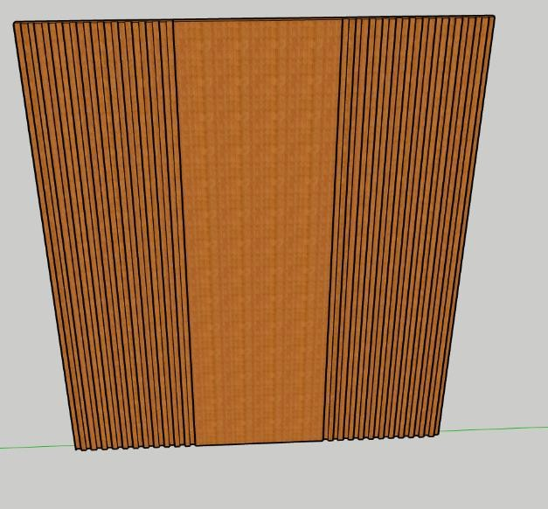

12 | 01 | Quadro de avisos em mdf cor: LANARCA e portas de vidro transparente, 1.50m de comprimento, 1.00m de altura e 25cm de profundidade, Fundo com isopor de 30 mm. | 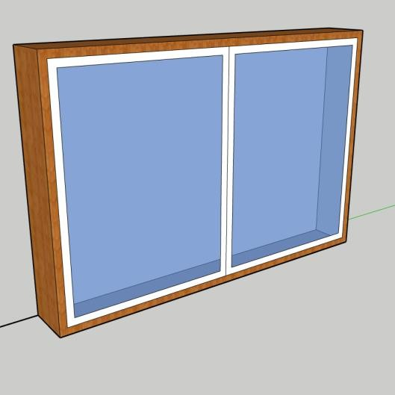
13 | 01 | Mesa em mdf cor: LANARCA, 1.70 m de comprimento, 75 cm de altura e 60 cm de largura. Contendo 3 gavetas com corrediças telescopias largas e puxador perfil de alumínio cava, Todo entorno da mesa com 30mm de espessura, rodizio de silicone 55mm.
14 | 01 | Mesa em mdf cor: LANARCA, 1.20 m de comprimento, 75 cm de altura e 60 cm de largura, contendo 3 gavetas com corrediças telescopias largas e puxador perfil de alumínio cava, todo entorno da mesa com 30mm de espessura, rodizio de silicone 55mm.
TOTAL -----------------
VALOR TOTAL POR EXTENSO: ______________________________________________________________________________________________
______________________________________________________________________________________________________________________

OBSERVAÇÃO: Deverá ser indicadas as marcas dos produtos ofertados:

Declaramos que examinamos, conhecemos e nos submetemos todas as especificações e condições contidas no Pregão Presencial e anexos, incluindo o termo de referência podendo, assim, afirmar não haver qualquer discrepância nas informações e/ou documentos que os compõem.

Declaramos, ainda, que estamos cientes de todas as condições que possam de qualquer forma influir nos custos, assumindo total responsabilidade por erros ou omissões existentes nesta proposta, bem como por qualquer outra despesa relativa à realização integral do objeto licitado no presente certame.

Local/Data: _______________________________________________________, _____/_____/_____.

(Nome e Assinatura do Representante Legal da Empresa Proponente)

